Guía de Ejercicios 1
Introducción a la programación en Assembly
Para ver el código acceder al repositorio: alejosanca84/Arquitectura_MP: Practicas y ejercicios de la Asignatura de Microprocesadores

Introducción
Se aconseja realizar los ejercicios primero en C y luego en Assembly, verificando posteriormente que el algoritmo funcione correctamente. Se recomienda que los ejercicios se hagan de manera consecutiva y que se realicen comentarios de manera prolija y ordenada. Implementar todas las funciones en un mismo archivo.

Ejercicio 1
Implementar una función que realice el producto de un vector con un escalar. Utilizar el siguiente prototipo para la función:
void productoEscalar32(uint32_t *vectorIn, uint32_t *vectorOut, uint32_t longitud, uint16_t escalar);

Respuesta:
Para el ejercicio 1, el objetivo es multiplicar cada elemento de un arreglo de 32 bits por un escalar de 16 bits. Al multiplicar un uint32_t por un uint16_t, el resultado puede caber en 32 bits (si los valores son pequeños) o requerir más, pero el prototipo de la función nos indica que la salida es uint32_t, así que asumiré que no hay overflow crítico o que se acepta que exista truncamiento.
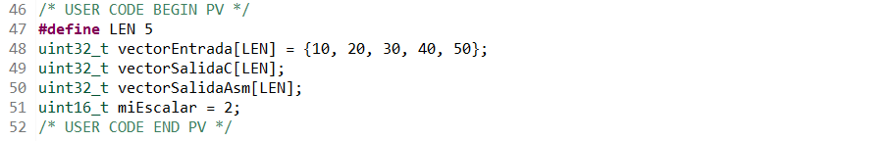
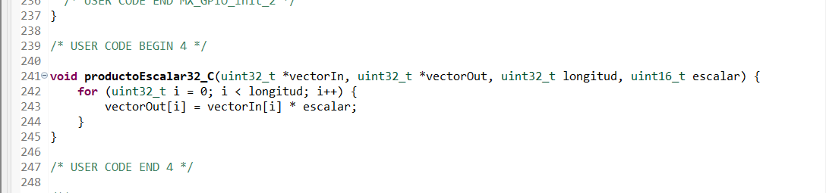
Ahora, se utiliza un ciclo for para recorrer desde 0 hasta longitud - 1. vectorIn[i] tiene acceso al valor en la posición i. Por otro lado, el compilador sabe que debe saltar de 4 en 4 bytes porque el tipo de dato es uint32_t.
Ahora continuando con la actividad y conforme a lo visto en clase tenemos que :
En la convención de llamadas ARM (AAPCS), los argumentos se pasan en los registros R0 a R3:
- R0: vectorIn (Puntero de entrada - Dirección de memoria)
- R1: vectorOut (Puntero de salida - Dirección de memoria)
- R2: longitud (Contador)
- R3: escalar (Valor numérico)
El código en lenguaje ensamblador seria:
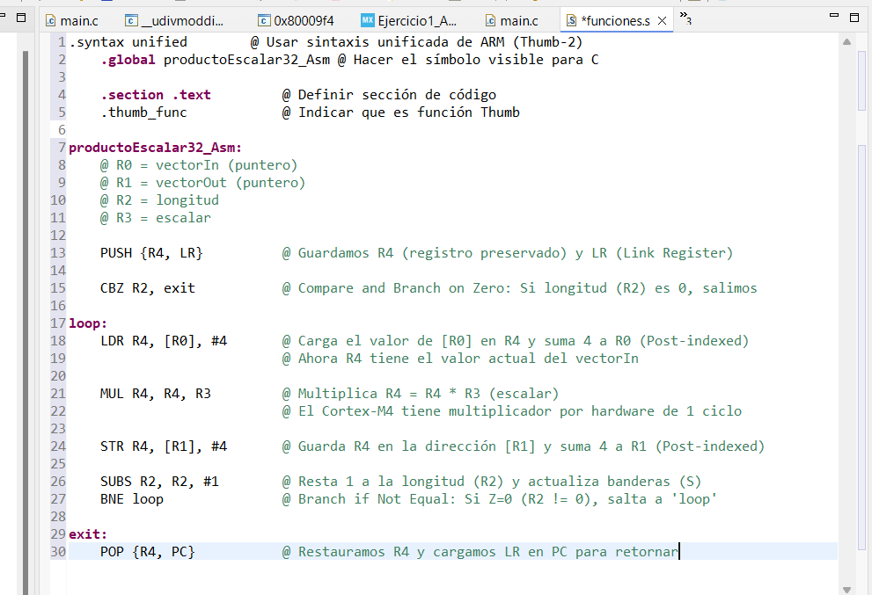
Entendiendo lo hecho debemos analizar los siguientes aspectos:
- PUSH {R4, LR}: Guardo R4 porque según la convención, R4-R11 deben conservarse si se usan. Guardo LR para poder retornar al final (aunque técnicamente aquí bastaría con BX LR, usar POP {PC} es un patrón estándar seguro).
- LDR R4, [R0], #4: Esta es una instrucción importante y de fuerza en el codigo. Carga el dato y automáticamente incrementa el puntero 4 bytes (tamaño de uint32_t). Esto ahorra una instrucción de suma (ADD).
- MUL: Realiza la multiplicación de 32x32 bits, conservando los 32 bits menos significativos.
- SUBS y BNE: El patrón clásico de bucle do-while. Decrementa y verifica si llega a cero.

Ejercicio 2
Modificar la función del ejercicio anterior para trabajar con datos de 16 bits y que el resultado sature en 12 bits. Utilizar el siguiente prototipo para la función:
void productoEscalar12(uint16_t *vectorIn, uint16_t *vectorOut, uint32_t longitud, uint16_t escalar);

Respuesta:

Este segundo ejercicio introduce dos conceptos claves en sistemas embebidos y DSP (Procesamiento Digital de Señales):

- Manejo de datos de 16 bits (half-word): Ahorra memoria cuando no necesitamos la precisión completa de 32 bits.

- Aritmética de Saturación: Evita el comportamiento errático del desbordamiento (overflow). En lugar de que el valor "dé la vuelta" y se vuelva pequeño (o negativo) al superar el máximo, se queda "pegado" en el valor máximo permitido.

En este caso, el límite es 12 bits (2^{12} - 1 = 4095). Cualquier resultado mayor a 4095 se convertirá en 4095.

En C, la saturación generalmente se implementa con una lógica condicional (if).
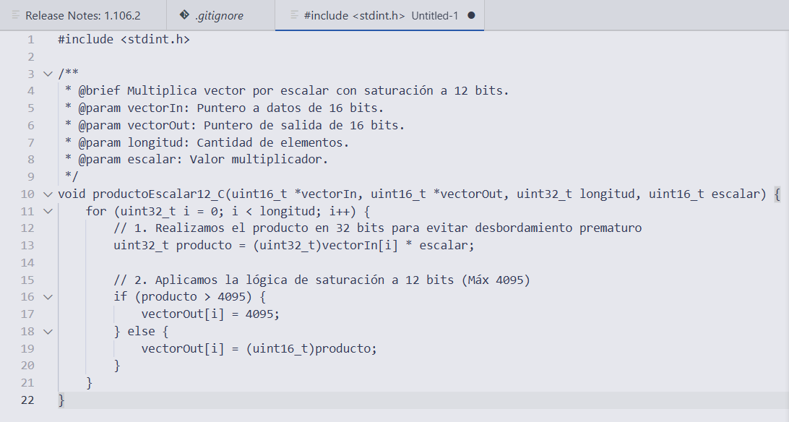

Aquí es donde la arquitectura ARM Cortex-M4 brilla. Mientras que en C se hizo una comparación y una bifurcación (if-else), el set de instrucciones del M4 tiene una instrucción dedicada por hardware llamada USAT (Unsigned Saturate). Esto hace que la operación sea extremadamente rápida y determinística.
Registros (Convención AAPCS):
- R0: vectorIn (Puntero uint16_t)
- R1: vectorOut (Puntero uint16_t)
- R2: longitud
- R3: escalar
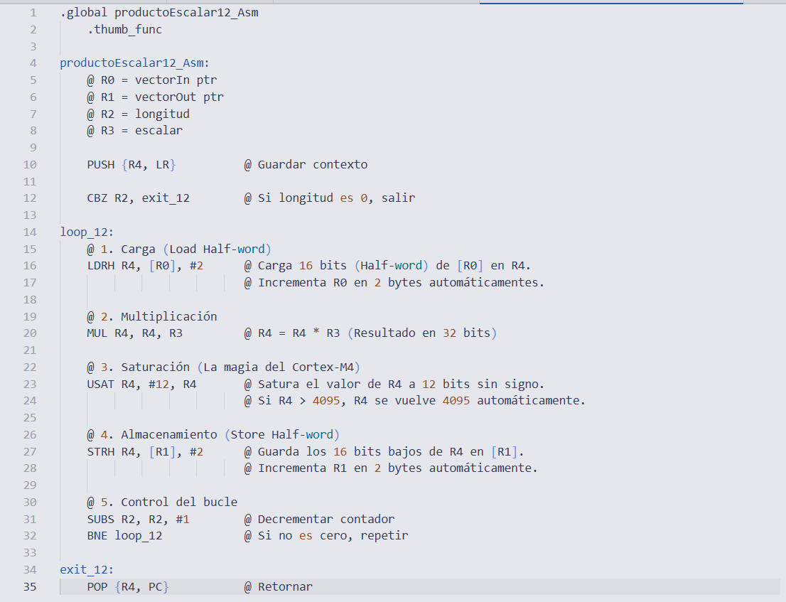

Analizando las instrucciones presentadas en el código se tiene:

- LDRH / STRH: Significa "Load Register Half-word" y "Store Register Half-word". Como trabajo con uint16_t, debo moverme de a 2 bytes en memoria, no 4. Por eso el post-incremento es #2.

- USAT Rd, #imm, Rn: Esta instrucción toma el valor de Rn, verifica si supera el valor representable por #imm bits (en este caso 12), y si lo supera, escribe el máximo valor posible en Rd. Todo en un solo ciclo de reloj.

Ejercicio 3
Realizar una función que borre un campo de bits de un dato de 32 bits (ver Figura 1). Utilizar el siguiente prototipo para la función:
uint32_t bitfield_clear(uint32_t dato, uint32_t ancho, uint32_t inicio);
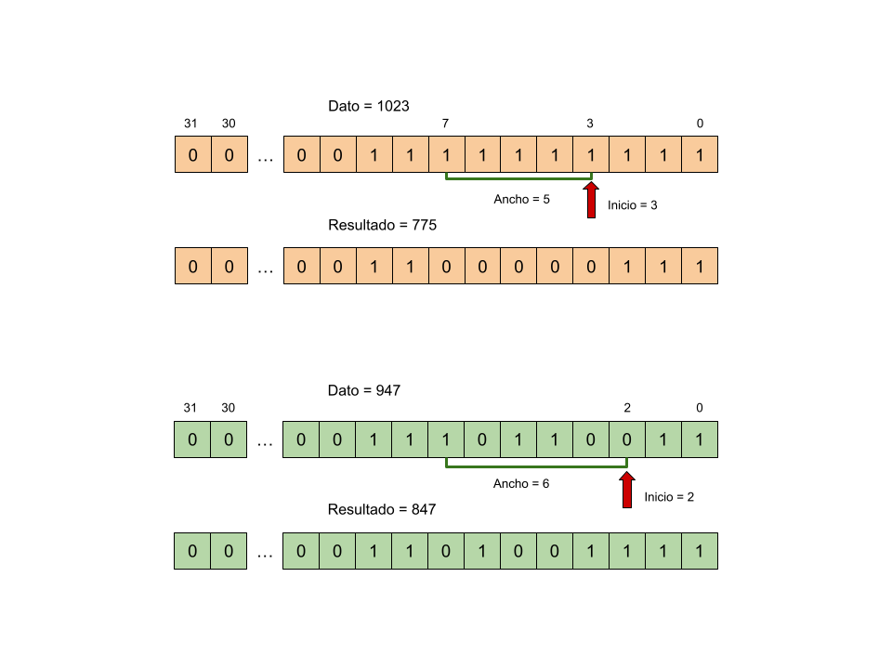
Figura 1: Ejemplo de función que borra un campo de bits.

Respuesta:

Analizando la Figura 1 que has proporcionado:
- Dato original: 1023 (1111111111_2).
- Acción: Se deben limpiar (poner a 0) los bits definidos por inicio y ancho.
- Inicio: Bit 3.
- Ancho: 5 bits (bits 3, 4, 5, 6 y 7).
- Resultado: 775 (1100000111_2).
A diferencia de los ejercicios anteriores, aquí la función retorna un valor (uint32_t) en lugar de modificar un vector por referencia.

Para borrar un campo de bits, la lógica estándar es usar una máscara.
- Creo una máscara que tenga unos (1) en la posición del campo que queremos borrar y ceros (0) en el resto.
- Invierto esa máscara (ceros en el campo, unos en el resto).
- Hago una operación AND con el dato original.
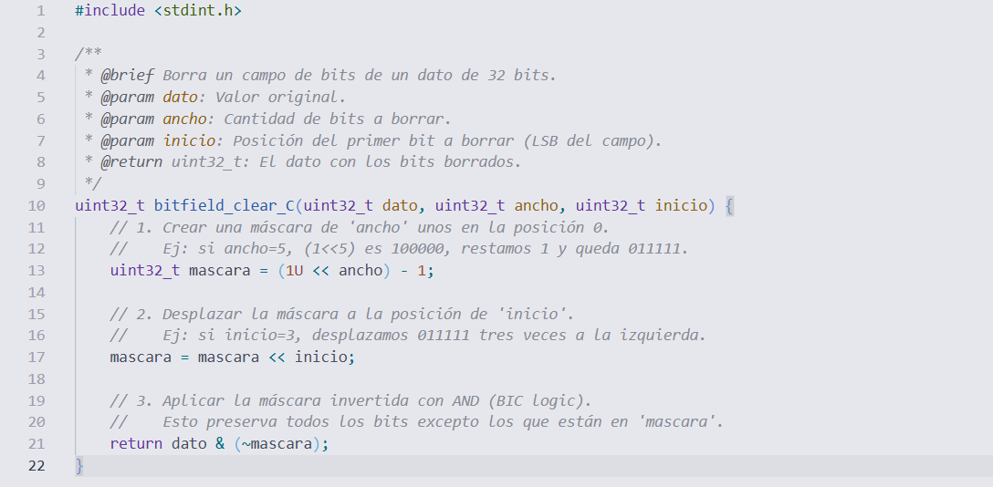

Para la implementación Assembly, el set de instrucciones ARMv7E-M (Cortex-M4) tiene una instrucción llamada BFC (Bit Field Clear).

Limitación de BFC: Esta instrucción requiere que el inicio y el ancho sean valores inmediatos (constantes escritas en el código, ej: BFC R0, #3, #5).

El problema: Tu función recibe ancho e inicio como variables en registros (R1 y R2). Por lo tanto, no podemos usar la instrucción BFC directamente.

Debemos construir la máscara manualmente y usar la instrucción BIC (Bit Clear), que hace exactamente Rd = Rn AND NOT Op2.

Registros (Convención AAPCS):

R0: dato (Entrada) y también valor de retorno.
R1: ancho
R2: inicio

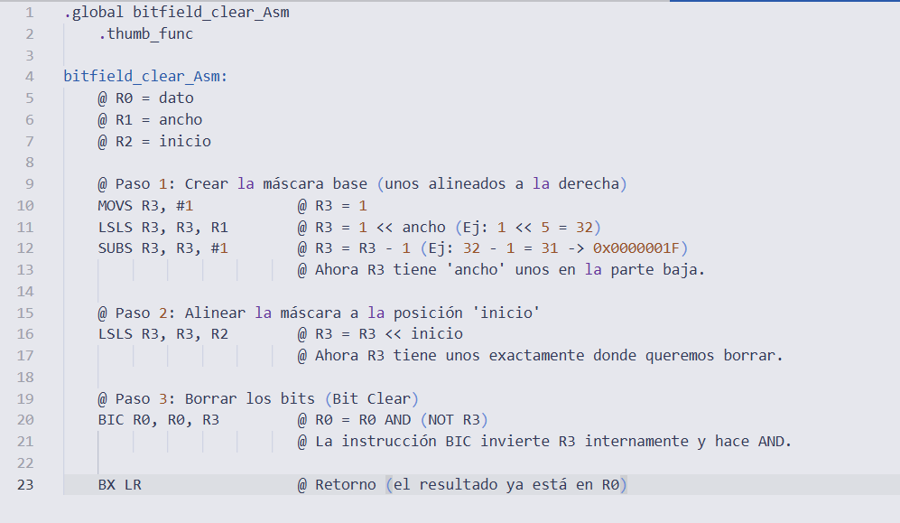

Para ver el código acceder al repositorio

alejosanca84/Arquitectura_MP: Practicas y ejercicios de la Asignatura de Microprocesadores
Ejercicio 4
Modificar el código desarrollado en el ejercicio anterior para que se puedan invertir los bits del campo seleccionado (función toggle, ver Figura 2). Utilizar el siguiente prototipo para la función:
uint32_t bitfield_toggle (uint32_t dato, uint32_t ancho, uint32_t inicio);
Figura 2: Ejemplo de función que invierte (toggle) los bits de un campo de bits.

Respuesta:
Para el caso del ejercicio 4, se debe invertir (hacer toggle) un rango de bits sin tocar el resto, la herramienta matemática perfecta es la operación XOR.
La lógica del XOR (^):
0 ^ 0 = 0 (No cambia)
1 ^ 0 = 1 (No cambia)
0 ^ 1 = 1 (Se invierte)
1 ^ 1 = 0 (Se invierte)

Si se aplica XOR con una máscara de 1s sobre el campo deseado, los bits originales se invertirán. Si aplicamos 0s, permanecerán igual.

Al igual que en el ejercicio anterior, primero se construye la máscara y luego aplicamos la operación lógica. En C, el operador para XOR bit a bit es el acento circunflejo (^).

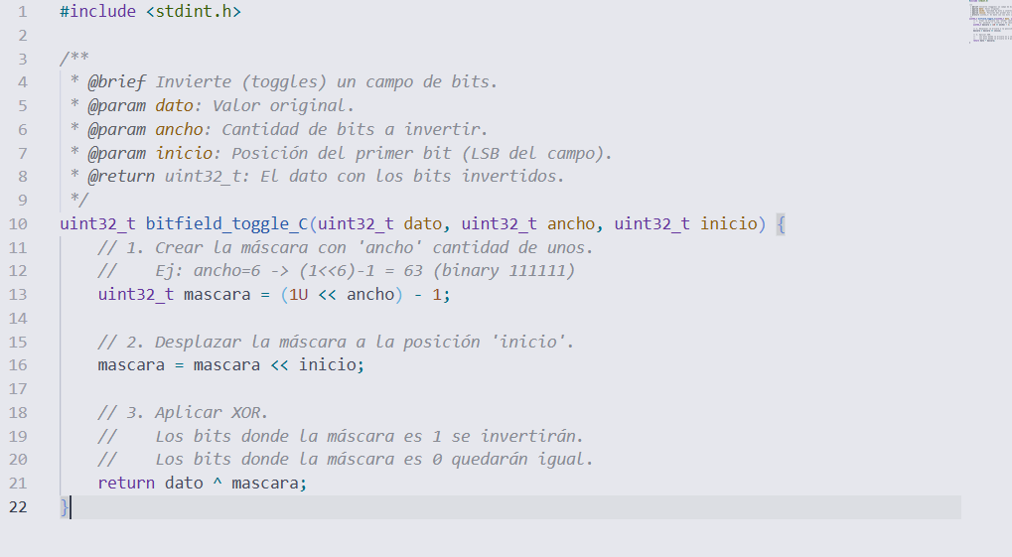

En Assembly ARM, la instrucción equivalente al ^ de C es EOR (Exclusive OR).

La estructura del código es casi idéntica a la del Ejercicio 3 (borrado de bits), con la única diferencia de que en lugar de usar BIC (Bit Clear), usaremos EOR para invertir.
Registros:

R0: dato (Entrada/Salida)
R1: ancho
R2: inicio
R3: Registro temporal para la máscara.

